备战2018中考系列：数学2年中考1年模拟
第四篇 图形的性质
专题23 与圆有关的位置关系
☞解读考点
知 识 点 |  | 名师点晴
点和圆的位置关系 |  | 理解并掌握设⊙O的半径为r，点P到圆心的距离OP=d，则有：点P在圆外 d＞r；点P在圆上 d=r；点P在圆内 d＜r及其运用．
直线和圆的位置关系[来源:学科网][来源:学_科_网] | 切线的判定定理[来源:Zxxk.Com][来源:学&科&网Z&X&X&K] | 理解切线的判定定理，会运用它解决一些具体的题目[来源:学§科§网Z§X§X§K]
直线和圆的位置关系[来源:学科网][来源:学_科_网] | 切线的性质定理 | 理解切线的性质定理，会运用它解决一些具体的题目
直线和圆的位置关系[来源:学科网][来源:学_科_网] | 切线长定理 | 运用切线长定理解决一些实际问题．
圆和圆的位置关系 |  | 理解两圆的互解关系与d、r₁、r₂等量关系的等价条件并灵活应用它们解题．

☞2年中考
【2017年题组】
一、选择题
1．（2017四川省自贡市）AB是⊙O的直径，PA切⊙O于点A，PO交⊙O于点C；连接BC，若∠P=40°，则∠B等于（ ）
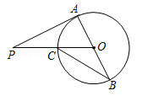
A．20° B．25° C．30° D．40°
2．（2017临沂）如图，AB是⊙O的直径，BT是⊙O的切线，若∠ATB=45°，AB=2，则阴影部分的面积是（ ）
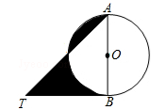
A．2 B． C．1 D．
3．（2017广东省广州市）如图，⊙O是△ABC的内切圆，则点O是△ABC的（ ）
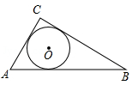
A．三条边的垂直平分线的交点 B．三条角平分线的交点
C．三条中线的交点 D．三条高的交点
4．（2017广西玉林崇左市）如图，大小不同的两个磁块，其截面都是等边三角形，小三角形边长是大三角形边长的一半，点O是小三角形的内心，现将小三角形沿着大三角形的边缘顺时针滚动，当由①位置滚动到④位置时，线段OA绕点O顺时针转过的角度是（ ）
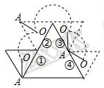
A．240° B．360° C．480° D．540°
5．（2017江苏省无锡市）如图，菱形ABCD的边AB=20，面积为320，∠BAD＜90°，⊙O与边AB，AD都相切，AO=10，则⊙O的半径长等于（ ）
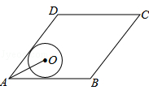
A．5 B．6 C． D．
6．（2017湖北省随州市）如图，在矩形ABCD中，AB＜BC，E为CD边的中点，将△ADE绕点E顺时针旋转180°，点D的对应点为C，点A的对应点为F，过点E作ME⊥AF交BC于点M，连接AM、BD交于点N，现有下列结论：
①AM=AD+MC；②AM=DE+BM；③DE²=AD•CM；④点N为△ABM的外心．其中正确的个数为（ ）
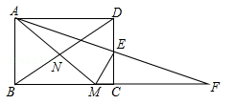
A．1个 B．2个 C．3个 D．4个
7．（2017贵州省黔南州）如图，已知直线AD是⊙O的切线，点A为切点，OD交⊙O于点B，点C在⊙O上，且∠ODA=36°，则∠ACB的度数为（ ）
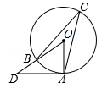
A．54° B．36° C．30° D．27°
8．（2017山东省济南市）把直尺、三角尺和圆形螺母按如图所示放置于桌面上，∠CAB=60°，若量出AD=6cm，则圆形螺母的外直径是（ ）
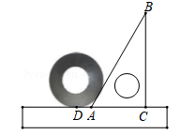
A．12cm B．24cm C．cm D．cm
9．（2017山东省莱芜市）如图，AB是⊙O的直径，直线DA与⊙O相切与点A，DO交⊙O于点C，连接BC，若∠ABC=21°，则∠ADC的度数为（ ）
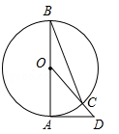
A．46° B．47° C．48° D．49°
10．（2017四川省凉山州）如图，一个半径为1的⊙O₁经过一个半径为的⊙O的圆心，则图中阴影部分的面积为（ ）
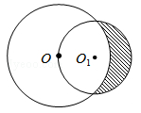
A．1 B． C． D．
二、填空题
11．（2017上海市）如图，已知Rt△ABC，∠C=90°，AC=3，BC=4．分别以点A、B为圆心画圆．如果点C在⊙A内，点B在⊙A外，且⊙B与⊙A内切，那么⊙B的半径长r的取值范围是 ．
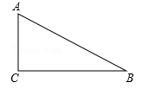
12．（2017山东省威海市）如图，△ABC为等边三角形，AB=2．若P为△ABC内一动点，且满足∠PAB=∠ACP，则线段PB长度的最小值为 ．
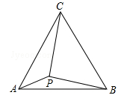
13．（2017云南省）如图，边长为4的正方形ABCD外切于⊙O，切点分别为E、F、G、H．则图中阴影部分的面积为 ．
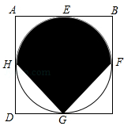
14．（2017宁夏）如图，点 A，B，C均在6×6的正方形网格格点上，过A，B，C三点的外接圆除经过A，B，C三点外还能经过的格点数为 ．
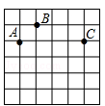
15．（2017山东省威海市）阅读理解：如图1，⊙O与直线a、b都相切，不论⊙O如何转动，直线a、b之间的距离始终保持不变（等于⊙O的直径），我们把具有这一特性的图形成为“等宽曲线”，图2是利用圆的这一特性的例子，将等直径的圆棍放在物体下面，通过圆棍滚动，用较小的力既可以推动物体前进，据说，古埃及人就是利用这样的方法将巨石推到金字塔顶的．
拓展应用：如图3所示的弧三角形（也称为莱洛三角形）也是“等宽曲线”，如图4，夹在平行线c，d之间的莱洛三角形无论怎么滚动，平行线间的距离始终不变，若直线c，d之间的距离等于2cm，则莱洛三角形的周长为 cm．
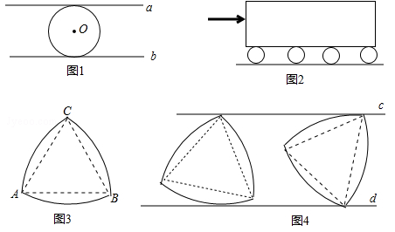
16．（2017浙江省绍兴市）如图，∠AOB=45°，点M、N在边OA上，OM=x，ON=x+4，点P是边OB上的点．若使点P、M、N构成等腰三角形的点P恰好有三个，则x的值是 ．
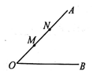
17．（2017四川省德阳市）如图，已知⊙C的半径为3，圆外一点O满足OC＝5，点P为⊙C上一动点，经过点O的直线l上有两点A、B，且OA＝OB，∠APB＝90°，l不经过点C，则AB的最小值为_____．
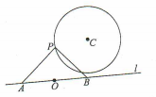
18．（2017浙江省湖州市）如图，已知∠AOB=30°，在射线OA上取点O₁，以O₁为圆心的圆与OB相切；在射线O₁A上取点O₂，以O₂为圆心，O₂O₁为半径的圆与OB相切；在射线O₂A上取点O₃，以O₃为圆心，O₃O₂为半径的圆与OB相切；…；在射线O₉A上取点O₁₀，以O₁₀为圆心，O₁₀O₉为半径的圆与OB相切．若⊙O₁的半径为1，则⊙O₁₀的半径长是 ．
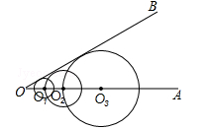
19．（2017衢州）如图，在直角坐标系中，⊙A的圆心A的坐标为（﹣1，0），半径为1，点P为直线上的动点，过点P作⊙A的切线，切点为Q，则切线长PQ的最小值是 ．
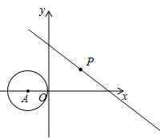
20．（2017湖南省岳阳市）如图，⊙O为等腰△ABC的外接圆，直径AB=12，P为弧上任意一点（不与B，C重合），直线CP交AB延长线于点Q，⊙O在点P处切线PD交BQ于点D，下列结论正确的是 ．（写出所有正确结论的序号）
①若∠PAB=30°，则弧的长为π；②若PD∥BC，则AP平分∠CAB；
③若PB=BD，则PD=；④无论点P在弧上的位置如何变化，CP•CQ为定值．
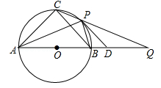
21．（2017甘肃省兰州市）如图，在平面直角坐标系xOy中，▱ABCO的顶点A，B的坐标分别是A（3，0），B（0，2）．动点P在直线上运动，以点P为圆心，PB长为半径的⊙P随点P运动，当⊙P与▱ABCO的边相切时，P点的坐标为 ．
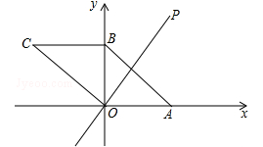
三、解答题
22．（2017内蒙古包头市）如图，AB是⊙O的直径，弦CD与AB交于点E，过点B的切线BP与CD的延长线交于点P，连接OC，CB．
（1）求证：AE•EB=CE•ED；
（2）若⊙O的半径为3，OE=2BE，，求tan∠OBC的值及DP的长．
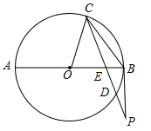
23．（2017内蒙古赤峰市）如图，点A是直线AM与⊙O的交点，点B在⊙O上，BD⊥AM垂足为D，BD与⊙O交于点C，OC平分∠AOB，∠B=60°．
（1）求证：AM是⊙O的切线；
（2）若DC=2，求图中阴影部分的面积（结果保留π和根号）．
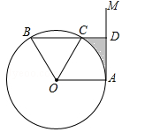
24．（2017四川省凉山州）如图，已知AB为⊙O的直径，AD、BD是⊙O的弦，BC是⊙O的切线，切点为B，OC∥AD，BA、CD的延长线相交于点E．
（1）求证：DC是⊙O的切线；
（2）若AE=1，ED=3，求⊙O的半径．
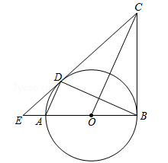
25．（2017四川省绵阳市）如图，已知AB是圆O的直径，弦CD⊥AB，垂足为H，与AC平行的圆O的一条切线交CD的延长线于点M，交AB的延长线于点E，切点为F，连接AF交CD于点N．
（1）求证：CA=CN；
（2）连接DF，若cos∠DFA=，AN=，求圆O的直径的长度．
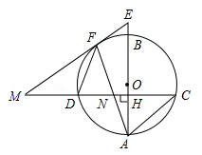
26．（2017四川省达州市）如图，△ABC内接于⊙O，CD平分∠ACB交⊙O于D，过点D作PQ∥AB分别交CA、CB延长线于P、Q，连接BD．
（1）求证：PQ是⊙O的切线；
（2）求证：BD²=AC•BQ；
（3）若AC、BQ的长是关于x的方程的两实根，且tan∠PCD=，求⊙O的半径．
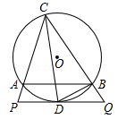
27．（2017山东省聊城市）如图，⊙O是△ABC的外接圆，O点在BC边上，∠BAC的平分线交⊙O于点D，连接BD、CD，过点D作BC的平行线，与AB的延长线相交于点P．
（1）求证：PD是⊙O的切线；
（2）求证：△PBD∽△DCA；
（3）当AB=6，AC=8时，求线段PB的长．
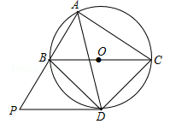
28．（2017广东省）如图，AB是⊙O的直径，AB=，点E为线段OB上一点（不与O，B重合），作CE⊥OB，交⊙O于点C，垂足为点E，作直径CD，过点C的切线交DB的延长线于点P，AF⊥PC于点F，连接CB．
（1）求证：CB是∠ECP的平分线；
（2）求证：CF=CE；
（3）当时，求劣弧的长度（结果保留π）
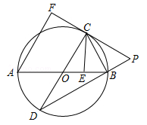
29．（2017江苏省盐城市）如图，△ABC是一块直角三角板，且∠C=90°，∠A=30°，现将圆心为点O的圆形纸片放置在三角板内部．
（1）如图①，当圆形纸片与两直角边AC、BC都相切时，试用直尺与圆规作出射线CO；（不写作法与证明，保留作图痕迹）
（2）如图②，将圆形纸片沿着三角板的内部边缘滚动1周，回到起点位置时停止，若BC=9，圆形纸片的半径为2，求圆心O运动的路径长．
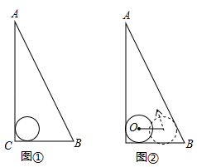
30．（2017湖北省鄂州市）如图，已知BF是⊙O的直径，A为⊙O上（异于B、F）一点，⊙O的切线MA与FB的延长线交于点M；P为AM上一点，PB的延长线交⊙O于点C，D为BC上一点且PA=PD，AD的延长线交⊙O于点E．
（1）求证：；
（2）若ED、EA的长是一元二次方程的两根，求BE的长；
（3）若MA=，sin∠AMF=，求AB的长．
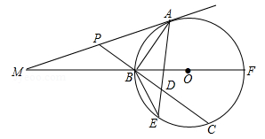

【2016年题组】
一、选择题
1．（2016江苏省连云港市）如图，在网格中（每个小正方形的边长均为1个单位）选取9个格点（格线的交点称为格点）．如果以A为圆心，r为半径画圆，选取的格点中除点A外恰好有3个在圆内，则r的取值范围为（ ）
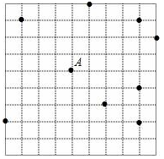
A． B． C． D．
2．（2016吉林省长春市）如图，PA、PB是⊙O的切线，切点分别为A、B，若OA=2，∠P=60°，则的长为（ ）
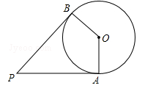
A． B．π C． D．
3．（2016山东省德州市）《九章算术》是我国古代内容极为丰富的数学名著，书中有下列问题“今有勾八步，股十五步，问勾中容圆径几何？”其意思是：“今有直角三角形，勾（短直角边）长为8步，股（长直角边）长为15步，问该直角三角形能容纳的圆形（内切圆）直径是多少？”（ ）
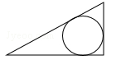
A．3步 B．5步 C．6步 D．8步
4．（2016江苏省无锡市）如图，AB是⊙O的直径，AC切⊙O于A，BC交⊙O于点D，若∠C=70°，则∠AOD的度数为（ ）
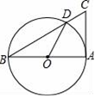
A．70° B．35° C．20° D．40°
5．（2016河北省）如图为4×4的网格图，A，B，C，D，O均在格点上，点O是（ ）
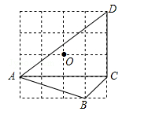
A．△ACD的外心 B．△ABC的外心 C．△ACD的内心 D．△ABC的内心
6．（2016贵州省贵阳市）小颖同学在手工制作中，把一个边长为12cm的等边三角形纸片贴到一个圆形的纸片上，若三角形的三个顶点恰好都在这个圆上，则圆的半径为（ ）
A．cm B．cm C．cm D．cm
7．（2016湖北省襄阳市）如图，I是△ABC的内心，AI的延长线和△ABC的外接圆相交于点D，连接BI、BD、DC．下列说法中错误的一项是（ ）
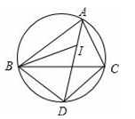
A．线段DB绕点D顺时针旋转一定能与线段DC重合
B．线段DB绕点D顺时针旋转一定能与线段DI重合
C．∠CAD绕点A顺时针旋转一定能与∠DAB重合
D．线段ID绕点I顺时针旋转一定能与线段IB重合
8．（2016湖南省湘西州）在RT△ABC中，∠C=90°，BC=3cm，AC=4cm，以点C为圆心，以2.5cm为半径画圆，则⊙C与直线AB的位置关系是（ ）
A．相交 B．相切 C．相离 D．不能确定
9．（2016福建省泉州市）如图，AB和⊙O相切于点B，∠AOB=60°，则∠A的大小为（ ）
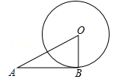
A．15° B．30° C．45° D．60°
10．（2016上海市）如图，在Rt△ABC中，∠C=90°，AC=4，BC=7，点D在边BC上，CD=3，⊙A的半径长为3，⊙D与⊙A相交，且点B在⊙D外，那么⊙D的半径长r的取值范围是（ ）
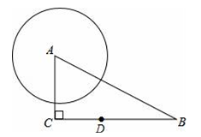
A．1＜r＜4 B．2＜r＜4 C．1＜r＜8 D．2＜r＜8
二、填空题
11．（2016内蒙古包头市）如图，已知AB是⊙O的直径，点C在⊙O上，过点C的切线与AB的延长线交于点P，连接AC，若∠A=30°，PC=3，则BP的长为 ．
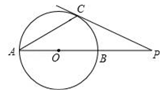
12．（2016内蒙古呼和浩特市）在周长为26π的⊙O中，CD是⊙O的一条弦，AB是⊙O的切线，且AB∥CD，若AB和CD之间的距离为18，则弦CD的长为 ．
13．（2016内蒙古赤峰市）如图，两同心圆的大圆半径长为5cm，小圆半径长为3cm，大圆的弦AB与小圆相切，切点为C，则弦AB的长是 ．
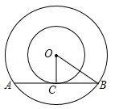
14．（2016四川省成都市）如图，△ABC内接于⊙O，AH⊥BC于点H，若AC=24，AH=18，⊙O的半径OC=13，则AB= ．
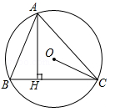
15．（2016四川省攀枝花市）如图，△ABC中，∠C=90°，AC=3，AB=5，D为BC边的中点，以AD上一点O为圆心的⊙O和AB、BC均相切，则⊙O的半径为 ．
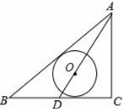
16．（2016广东省广州市）如图，以点O为圆心的两个同心圆中，大圆的弦AB是小圆的切线，点P为切点，AB=，OP=6，则劣弧AB的长为 ．
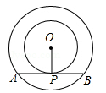
17．（2016江苏省徐州市）如图，⊙O是△ABC的内切圆，若∠ABC=70°，∠ACB=40°，则∠BOC= °．
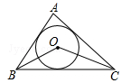
18．（2016江苏省扬州市）如图，⊙O是△ABC的外接圆，直径AD=4，∠ABC=∠DAC，则AC长为 ．
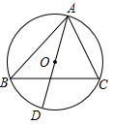
19．（2016湖北省咸宁市）如图，点E是△ABC的内心，AE的延长线和△ABC的外接圆相交于点D，连接BD、BE、CE，若∠CBD=32°，则∠BEC的度数为 ．
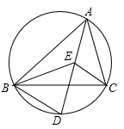
20．（2016湖南省益阳市）如图，四边形ABCD内接于⊙O，AB是直径，过C点的切线与AB的延长线交于P点，若∠P=40°，则∠D的度数为 ．
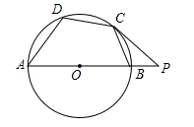
21．（2016黑龙江省哈尔滨市）如图，AB为⊙O的直径，直线l与⊙O相切于点C，AD⊥l，垂足为D，AD交⊙O于点E，连接OC、BE．若AE=6，OA=5，则线段DC的长为 ．
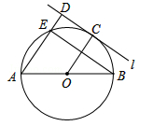
22．（2016贵州省黔西南州）已知⊙O₁和⊙O₂的半径分别为m、n，且m、n满足，圆心距O₁O₂=，则两圆的位置关系为 ．
三、解答题
23．（2016四川省自贡市）如图，⊙O是△ABC的外接圆，AC为直径，弦BD=BA，BE⊥DC交DC的延长线于点E，求证：
（1）∠1=∠BAD；
（2）BE是⊙O的切线．
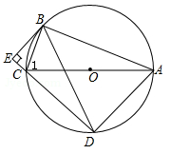
24．（2016四川省资阳市）如图，在⊙O中，点C是直径AB延长线上一点，过点C作⊙O的切线，切点为D，连结BD．
（1）求证：∠A=∠BDC；
（2）若CM平分∠ACD，且分别交AD、BD于点M、N，当DM=1时，求MN的长．
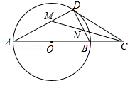
25．（2016四川省雅安市）如图1，AB是⊙O的直径，E是AB延长线上一点，EC切⊙O于点C，OP⊥AO交AC于点P，交EC的延长线于点D．
（1）求证：△PCD是等腰三角形；
（2）CG⊥AB于H点，交⊙O于G点，过B点作BF∥EC，交⊙O于点F，交CG于Q点，连接AF，如图2，若sinE=，CQ=5，求AF的值．
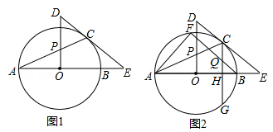
26．（2016山东省东营市）如图，在△ABC中，以BC为直径的圆交AC于点D，∠ABD=∠ACB．
（1）求证：AB是圆的切线；
（2）若点E是BC上一点，已知BE=4，tan∠AEB=，AB：BC=2：3，求圆的直径．
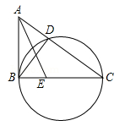
27．（2016山东省枣庄市）如图，AC是⊙O的直径，BC是⊙O的弦，点P是⊙O外一点，连接PB、AB，∠PBA=∠C．
（1）求证：PB是⊙O的切线；
（2）连接OP，若OP∥BC，且OP=8，⊙O的半径为，求BC的长．
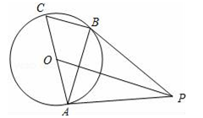
28．（2016山西省）请阅读下列材料，并完成相应的任务：
阿基米德折弦定理
阿基米德（archimedes，公元前287﹣公元前212年，古希腊）是有史以来最伟大的数学家之一，他与牛顿、高斯并成为三大数学王子．
阿拉伯Al﹣Binmi（973﹣1050年）的译文中保存了阿基米德折弦定理的内容，苏联在1964年根据Al﹣Binmi译本出版了俄文版《阿基米德全集》，第一题就是阿基米德折弦定理．
阿基米德折弦定理：如图1，AB和BC是⊙O的两条弦（即折线ABC是圆的一条折弦），BC＞AB，M是的中点，则从M向BC所作垂线的垂足D是折弦ABC的中点，即CD=AB+BD．下面是运用“截长法”证明CD=AB+BD的部分证明过程．证明：如图2，在CB上截取CG=AB，连接MA，MB，MC和MG．
∵M是的中点，∴MA=MC．
…
任务：
（1）请按照上面的证明思路，写出该证明的剩余部分；
（2）填空：如图3，已知等边△ABC内接于⊙O，AB=2，D为上一点，∠ABD=45°，AE⊥BD于点E，则△BDC的周长是 ．
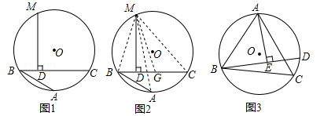
29．（2016广西玉林市崇左市）如图，AB是⊙O的直径，点C、D在圆上，且四边形AOCD是平行四边形，过点D作⊙O的切线，分别交OA延长线与OC延长线于点E、F，连接BF．
（1）求证：BF是⊙O的切线；
（2）已知圆的半径为1，求EF的长．
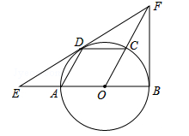
30．（2016广西南宁市）如图，在Rt△ABC中，∠C=90°，BD是角平分线，点O在AB上，以点O为圆心，OB为半径的圆经过点D，交BC于点E．
（1）求证：AC是⊙O的切线；
（2）若OB=10，CD=8，求BE的长．
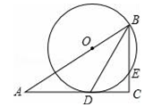
31．（2016天津市）在⊙O中，AB为直径，C为⊙O上一点．
（1）如图1．过点C作⊙O的切线，与AB的延长线相交于点P，若∠CAB=27°，求∠P的大小；
（2）如图2，D为上一点，且OD经过AC的中点E，连接DC并延长，与AB的延长线相交于点P，若∠CAB=10°，求∠P的大小．
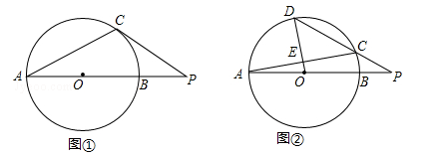
32．（2016四川省乐山市）如图，在△ABC中，AB=AC，以AC边为直径作⊙O交BC边于点D，过点D作DE⊥AB于点E，ED、AC的延长线交于点F．
（1）求证：EF是⊙O的切线；
（2）若EB=，且sin∠CFD=，求⊙O的半径与线段AE的长．
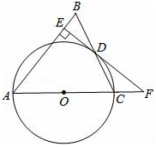
33．（2016四川省广安市）如图，以△ABC的BC边上一点O为圆心，经过A，C两点且与BC边交于点E，点D为CE的下半圆弧的中点，连接AD交线段EO于点F，若AB=BF．
（1）求证：AB是⊙O的切线；
（2）若CF=4，DF=，求⊙O的半径r及sinB．
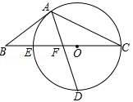
34．（2016江苏省泰州市）如图，△ABC中，∠ACB=90°，D为AB上一点，以CD为直径的⊙O交BC于点E，连接AE交CD于点P，交⊙O于点F，连接DF，∠CAE=∠ADF．
（1）判断AB与⊙O的位置关系，并说明理由；
（2）若PF：PC=1：2，AF=5，求CP的长．
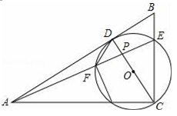
35．（2016浙江省丽水市）如图，AB是以BC为直径的半圆O的切线，D为半圆上一点，AD=AB，AD，BC的延长线相交于点E．
（1）求证：AD是半圆O的切线；
（2）连结CD，求证：∠A=2∠CDE；
（3）若∠CDE=27°，OB=2，求的长．
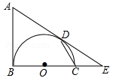
36．（2016浙江省宁波市）如图，已知⊙O的直径AB=10，弦AC=6，∠BAC的平分线交⊙O于点D，过点D作DE⊥AC交AC的延长线于点E．
（1）求证：DE是⊙O的切线．
（2）求DE的长．
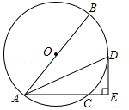
37．（2016湖北省荆州市）如图，A、F、B、C是半圆O上的四个点，四边形OABC是平行四边形，∠FAB=15°，连接OF交AB于点E，过点C作OF的平行线交AB的延长线于点D，延长AF交直线CD于点H．
（1）求证：CD是半圆O的切线；
（2）若DH=，求EF和半径OA的长．
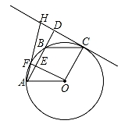
38．（2016福建省南平市）如图，PA，PB是⊙O的切线，A，B为切点，点C在PB上，OC∥AP，CD⊥AP于D
（1）求证：OC=AD；
（2）若∠P=50°，⊙O的半径为4，求四边形AOCD的周长（精确到0.1）
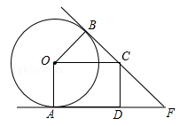
39．（2016福建省莆田市）如图，在▱ABCD中，∠BAC=90°，对角线AC，BD相交于点P，以AB为直径的⊙O分别交BC，BD于点E，Q，连接EP并延长交AD于点F．
（1）求证：EF是⊙O的切线；
（2）求证：=4BP•QP．
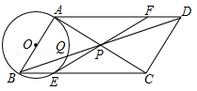
40．（2016贵州省六盘水市）如图，在⊙O中，AB为直径，D．E为圆上两点，C为圆外一点，且∠E+∠C=90°．
（1）求证：BC为⊙O的切线．
（2）若sinA=，BC=6，求⊙O的半径．
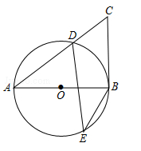
41．（2016贵州省黔东南州）如图，AB是⊙O的直径，点P在BA的延长线上，弦CD⊥AB，垂足为E，且=PE•PO．
（1）求证：PC是⊙O的切线．
（2）若OE：EA=1：2，PA=6，求⊙O的半径．
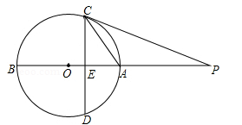
42．（2016湖北省荆门市）如图，AB是⊙O的直径，AD是⊙O的弦，点F是DA延长线的一点，AC平分∠FAB交⊙O于点C，过点C作CE⊥DF，垂足为点E．
（1）求证：CE是⊙O的切线；
（2）若AE=1，CE=2，求⊙O的半径．
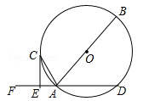
43．（2016湖北省襄阳市）如图，直线AB经过⊙O上的点C，直线AO与⊙O交于点E和点D，OB与⊙O交于点F，连接DF、DC．已知OA=OB，CA=CB，DE=10，DF=6．
（1）求证：①直线AB是⊙O的切线；②∠FDC=∠EDC；
（2）求CD的长．
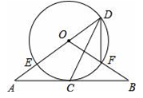
44．（2016湖北省随州市）如图，AB是⊙O的弦，点C为半径OA的中点，过点C作CD⊥OA交弦AB于点E，连接BD，且DE=DB．
（1）判断BD与⊙O的位置关系，并说明理由；
（2）若CD=15，BE=10，tanA=，求⊙O的直径．
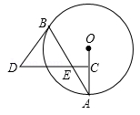
45．（2016湖北省黄石市）如图，⊙O的直径为AB，点C在圆周上（异于A，B），AD⊥CD．
（1）若BC=3，AB=5，求AC的值；
（2）若AC是∠DAB的平分线，求证：直线CD是⊙O的切线．
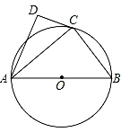
46．（2016湖南省常德市）如图，已知⊙O是△ABC的外接圆，AD是⊙O的直径，且BD=BC，延长AD到E，且有∠EBD=∠CAB．
（1）求证：BE是⊙O的切线；
（2）若BC=，AC=5，求圆的直径AD及切线BE的长．
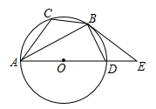
47．（2016湖南省张家界市）如图，AB是⊙O的直径，C是⊙O上的一点，直线MN经过点C，过点A作直线MN的垂线，垂足为点D，且∠BAC=∠CAD．
（1）求证：直线MN是⊙O的切线；
（2）若CD=3，∠CAD=30°，求⊙O的半径．
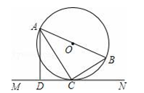
48．（2016湖南省永州市）如图，△ABC是⊙O的内接三角形，AB为直径，过点B的切线与AC的延长线交于点D，E是BD中点，连接CE．
（1）求证：CE是⊙O的切线；
（2）若AC=4，BC=2，求BD和CE的长．
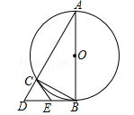
49．（2016湖南省长沙市）如图，四边形ABCD内接于⊙O，对角线AC为⊙O的直径，过点C作AC的垂线交AD的延长线于点E，点F为CE的中点，连接DB，DC，DF．
（1）求∠CDE的度数；
（2）求证：DF是⊙O的切线；
（3）若AC=DE，求tan∠ABD的值．
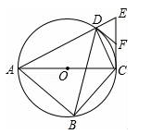
50．（2016福建省漳州市）（满分10分）如图，AB为⊙O的直径，点E在⊙O上，C为的中点，过点C作直线CD⊥AE于D，连接AC，BC．
（1）试判断直线CD与⊙O的位置关系，并说明理由；
（2）若AD=2，AC=，求AB的长．
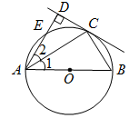
51．（2016福建省龙岩市）如图，AB是⊙O的直径，C是⊙O上一点，∠ACD=∠B，AD⊥CD．
（1）求证：CD是⊙O的切线；
（2）若AD=1，OA=2，求AC的值．
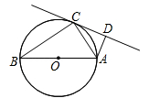
52．（2016贵州省毕节市）如图，在△ABC中，D为AC上一点，且CD=CB，以BC为直径作⊙O，交BD于点E，连接CE，过D作DF⊥AB于点F，∠BCD=2∠ABD．
（1）求证：AB是⊙O的切线；
（2）若∠A=60°，DF=，求⊙O的直径BC的长．
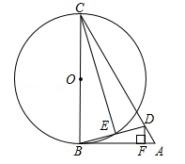
53．（2016黑龙江省绥化市）如图，点E是△ABC的内心，AE的延长线与BC相交于点F，与△ABC的外接圆相交于点D
（1）求证：△BFD∽△ABD；
（2）求证：DE=DB．
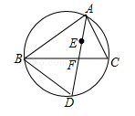

☞考点归纳
归纳 1：点和圆的位置关系
基础知识归纳：
设⊙O的半径是r，点P到圆心O的距离为d，则有：
d＜r 点P在⊙O内；
d=r 点P在⊙O上；
d＞r 点P在⊙O外．
基本方法归纳：点的位置可以确定该点到圆心距离与半径的关系，反过来已知点到圆心距离与半径的关系可以确定该点与圆的位置关系．
注意问题归纳：符号“⇔”读作“等价于”，它表示从符号“⇔”的左端可以得到右端，从右端也可以得到左端．
【例1】（2017枣庄）如图，在网格（每个小正方形的边长均为1）中选取9个格点（格线的交点称为格点），如果以A为圆心，r为半径画圆，选取的格点中除点A外恰好有3个在圆内，则r的取值范围为（ ）
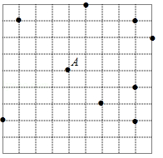
A． B． C． D．

归纳 2：直线与圆的位置关系
基础知识归纳：
直线和圆有三种位置关系，具体如下：
（1）相交：直线和圆有两个公共点时，叫做直线和圆相交，这时直线叫做圆的割线，公共点叫做交点；
（2）相切：直线和圆有唯一公共点时，叫做直线和圆相切，这时直线叫做圆的切线，（3）相离：直线和圆没有公共点时，叫做直线和圆相离．
如果⊙O的半径为r，圆心O到直线l的距离为d，那么：
直线l与⊙O相交 d＜r；
直线l与⊙O相切 d=r；
直线l与⊙O相离 d＞r；
注意问题归纳：直线与圆的位置关系，解题的关键是了解直线与圆的位置关系与d与r的数量关系．
【例2】（2017广西百色市）以坐标原点O为圆心，作半径为2的圆，若直线y=﹣x+b与⊙O相交，则b的取值范围是（ ）
A． B．
C． D．

【例3】（2017四川省广元市）如图，在⊙O中，直径AB经过弦CD的中点E，点M在OD上，AM的延长线交⊙O于点G，交过D的直线于F，∠1=∠2，连结BD与CG交于点N．
（1）求证：DF是⊙O的切线；
（2）若点M是OD的中点，⊙O的半径为3，tan∠BOD=，求BN的长．
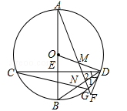

归纳 3：圆和圆的位置关系
基础知识归纳：
如果两个圆没有公共点，那么就说这两个圆相离，相离分为外离和内含两种．
如果两个圆只有一个公共点，那么就说这两个圆相切，相切分为外切和内切两种．
如果两个圆有两个公共点，那么就说这两个圆相交．
基本方法归纳：设两圆的半径分别为R和r，圆心距为d，那么
两圆外离 d＞R+r
两圆外切 d=R+r
两圆相交 R-r＜d＜R+r（R≥r）
两圆内切 d=R-r（R＞r）
两圆内含 d＜R-r（R＞r）
【例3】已知，一元二次方程的两根分别是⊙O₁和⊙O₂的半径，当⊙O₁和⊙O₂相切时，O₁O₂的长度是（ ）
A．2 B．8 C．2或8 D．2＜O₂O₂＜8
☞1年模拟
一、选择题
1．如图，直线l是⊙O的切线，A为切点，B为直线l上一点，连接OB交⊙O于点C．若AB=12，OA=5，则BC的长为（ ）
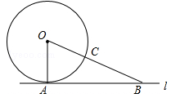
A．5 B．6 C．7 D．8
2．如图，点A，B，C在⊙O上，∠ABC=29°，过点C作⊙O的切线交OA的延长线于点D，则∠D的大小为（ ）
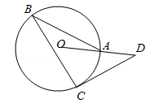
A．29° B．32° C．42° D．58°
3．如图，在△ABC中，∠A=66°，点I是内心，则∠BIC的大小为（ ）
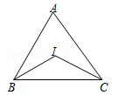
A．114° B．122° C．123° D．132°
4．如图，AB是⊙O的直径，PA切⊙O于点A，连结PO并延长交⊙O于点C，连结AC，AB=10，∠P=30°，则AC的长度是（ ）
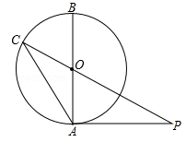
A． B． C．5 D．
5．如图，圆内接四边形ABCD的边AB过圆心O，过点C的切线与边AD所在直线垂直于点M，若∠ABC=55°，则∠ACD等于（ ）
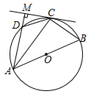
A．20° B．35° C．40° D．55°
6．如图，在Rt△ABC中，∠A=90°，BC=，以BC的中点O为圆心分别与AB，AC相切于D，E两点，则的长为（ ）
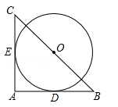
A． B． C．π D．2π
7．已知一个三角形的三边长分别为5、7、8，则其内切圆的半径为（ ）
A． B． C． D．
8．如图，△ABC内接于⊙O，∠A= 60°，BC=，则的长为（ ）
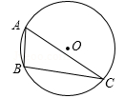
A．2π B．4π C．8π D．12π
9．如图，⊙O的半径为6，△ABC是⊙O的内接三角形，连接OB、OC，若∠BAC与∠BOC互补，则线段BC的长为（ ）
A． B． C． D．
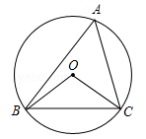
二、填空题
10．如图，已知Rt△ABC，∠C=90°，AC=3，BC=4．分别以点A、B为圆心画圆．如果点C在⊙A内，点B在⊙A外，且⊙B与⊙A内切，那么⊙B的半径长r的取值范围是 ．
11．图1是“作已知直角三角形的外接圆”的尺规作图过程
已知：Rt△ABC，∠C=90°，求作Rt△ABC的外接圆．
作法：如图2．
（1）分别以点A和点B为圆心，大于的长为半径作弧，两弧相交于P，Q两点；
（2）作直线PQ，交AB于点O；
（3）以O为圆心，OA为半径作⊙O．⊙O即为所求作的圆．
请回答：该尺规作图的依据是 ．
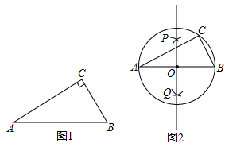
12．如图，在▱ABCD中，AB为⊙O的直径，⊙O与DC相切于点E，与AD相交于点F，已知AB=12，∠C=60°，则的长为 ．
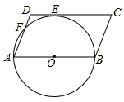
13．如图，直线AB，CD分别与⊙O相切于B，D两点，且AB⊥CD，垂足为P，连接BD，若BD=4，则阴影部分的面积为 ．
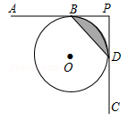
14．如图，AB与⊙O相切于点B，线段OA与弦BC垂直，垂足为D，AB=BC=2，则∠AOB= °．
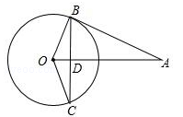
15．如图，在平面直角坐标系xOy中，点A、B、P的坐标分别为（1，0），（2，5），（4，2）．若点C在第一象限内，且横坐标、纵坐标均为整数，P是△ABC的外心，则点C的坐标为 ．
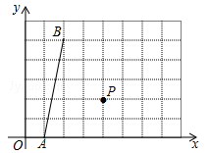
16．如图，线段AB与⊙O相切于点B，线段AO与⊙O相交于点C，AB=12，AC=8，则⊙O的半径长为 ．
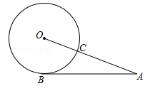
17．在平面直角坐标系中，点P的坐标为（0，﹣5），以P为圆心的圆与x轴相切，⊙P的弦AB（B点在A点右侧）垂直于y轴，且AB=8，反比例函数（k≠0）经过点B，则k= ．
18．如图，在△ABC中，以AB为直径的⊙O与BC相交于点D，过点D作⊙O的切线交AC于点E．若⊙O的半径为5，∠CDE=20°，则的长为 ．
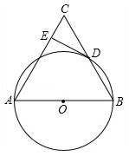
19．△ABC中，∠C为直角，AB=2，则这个三角形的外接圆半径为 ．
三、解答题
20．如图，AB为⊙O的直径，D为的中点，连接OD交弦AC于点F，过点D作DE∥AC，交BA的延长线于点E．
（1）求证：DE是⊙O的切线；
（2）连接CD，若OA=AE=4，求四边形ACDE的面积．
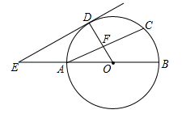
21．如图，AB是⊙O的一条弦，E是AB的中点，过点E作EC⊥OA于点C，过点B作⊙O的切线交CE的延长线于点D．
（1）求证：DB=DE；
（2）若AB=12，BD=5，求⊙O的半径．
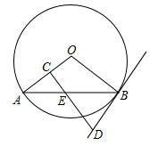
22．如图，以AB边为直径的⊙O经过点P，C是⊙O上一点，连结PC交AB于点E，且∠ACP=60°，PA=PD．
（1）试判断PD与⊙O的位置关系，并说明理由；
（2）若点C是弧AB的中点，已知AB=4，求CE•CP的值．
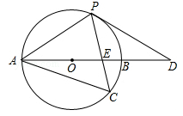
23．如图，在Rt△ABC中，∠ACB=90°，以AC为直径作⊙O交AB于点D，E为BC的中点，连接DE并延长交AC的延长线于点F．
（1）求证：DE是⊙O的切线；
（2）若CF=2，DF=4，求⊙O直径的长．
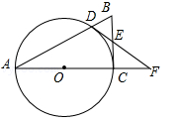
24．如图，AB是⊙O的直径，PB与⊙O相切于点B，连接PA交⊙O于点C，连接BC．
（1）求证：∠BAC=∠CBP；
（2）求证：PB²=PC•PA；
（3）当AC=6，CP=3时，求sin∠PAB的值．
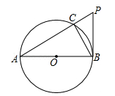
25．如图，AB=16，O为AB中点，点C在线段OB上（不与点O，B重合），将OC绕点O逆时针旋转270°后得到扇形COD，AP，BQ分别切优弧于点P，Q，且点P，Q在AB异侧，连接OP．
（1）求证：AP=BQ；
（2）当BQ=时，求的长（结果保留π）；
（3）若△APO的外心在扇形COD的内部，求OC的取值范围．
